Colecciones de pruebas de evaluación

Limnología
Grado de Recursos Hídricos

©2023 Javier Sánchez Hernández
Algunos derechos reservados
Este documento se distribuye bajo la licencia
“Atribución-CompartirIgual 4.0 Internacional” de Creative Commons,
disponible en https://creativecommons.org/licenses/by-sa/4.0/deed.es
Evaluación de contenidos prácticos
Plantilla de entrega de los contenidos prácticos
Macroinvertebrados
Identifica el orden y la familia de cada uno de los taxones que se muestran a continuación:
Orden:  Familia: | Orden:  Familia:
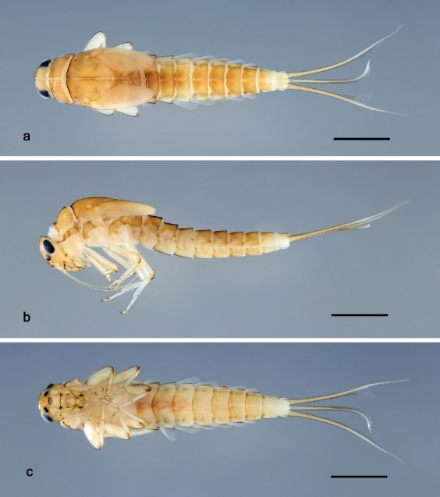 | 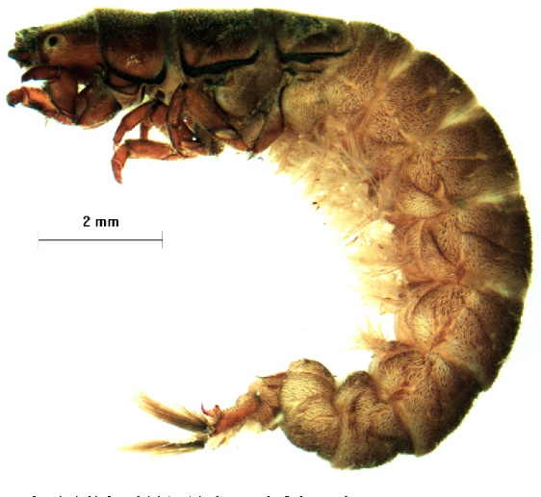
Orden:
Familia:
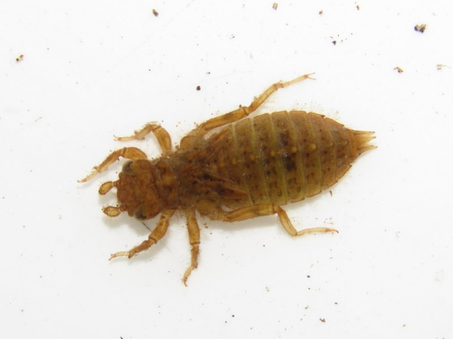 | 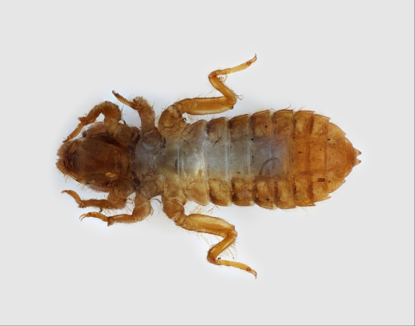

Orden:
Familia:
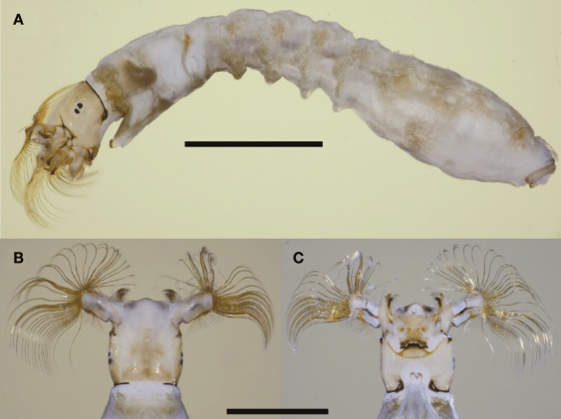

Adaptaciones morfológicas de los macroinvertebrados
Responde a las siguientes preguntas (justifica tus respuestas, también puedes aportar las gráficas u otros análisis que consideres oportunos):
- ¿Existen diferencias en la morfología dominante entre ecosistemas (lénticos versus lóticos)? ¿Cuál es la morfología dominante en cada caso?
Respuesta:
- ¿Todos los individuos que habitan un mismo ecosistema tienen la misma morfología corporal? ¿A qué puede deberse?
Respuesta:

Estado ecológico
Responde a las siguientes preguntas (justifica tus respuestas, también puedes aportar las gráficas u otros análisis que consideres oportunos):
- Calcula el estado ecológico en la estación “Ororbia” en el intervalo de tiempo comprendido entre 2005 y 2015 (apéndice 2 del guion de prácticas). ¿El estado ecológico es constante en el tiempo?
Respuesta:
- Calcula el estado ecológico de las cuatro estaciones del río Arga correspondiente al año 2007 (apéndice 3 del guion de prácticas). ¿Cambia el estado ecológico entre las estaciones? ¿Identificas algún patrón altitudinal/longitudinal?
Respuesta:

Alimentación y flujos de energía
Responde a la siguiente pregunta (justifica tu respuesta, también puedes aportar las gráficas u otros análisis que consideres oportunos):
- ¿Cuál es el grupo trófico dominante?
Respuesta:
- ¿Existen diferencias entre los dos ecosistemas (lénticos versus lóticos)? ¿En qué se diferencian?
Respuesta:

Depredación
Experimento A (presas amarillas)
Día | Tiempo medio | Nº depredadores supervivientes | % depredadores supervivientes | Nº acumulado de presas consumidas | % acumulado de presas consumidas
1
2
3
4
5
6
7
8
9
10
11
12
13
14
15
16
17
18

Experimento A (presas verdes)
Día | Tiempo medio | Nº depredadores supervivientes | % depredadores supervivientes | Nº acumulado de presas consumidas | % acumulado de presas consumidas
1
2
3
4
5
6
7
8
9
10
11
12
13
14
15
16
17
18

Experimento B (presas mixtas)
Día | Tiempo medio | Nº depredadores supervivientes | % depredadores supervivientes | Nº acumulado de presas consumidas | % acumulado de presas consumidas
1
2
3
4
5
6
7
8
9
10
11
12
13
14
15
16
17
18
Incluye las siguientes figuras:
- Una figura que represente los cambios a lo largo de la simulación en el tiempo medio que necesitaron los depredadores para capturar 5 presas en cada experimento.
- Una figura con los cambios a lo largo de las simulaciones en la cantidad de depredadores que sobrevivieron en cada experimento.
Responde a las siguientes cuestiones (justifica tu respuesta):
- Descripción de los patrones observados en las figuras y cálculos anteriores. Si detectas algún patrón inesperado, señálalo y busca una explicación.
Respuesta:
- ¿Qué tipo de presa favorece la supervivencia de los depredadores? ¿Se mantiene esa respuesta a lo largo de todo el experimento? ¿Por qué?
Respuesta:
- ¿La adquisición de la imagen de búsqueda, influye sobre los resultados del experimento B? ¿Por qué?
Respuesta:

Modelos de interacción entre especies
Parte I: Modelización
Realiza la simulación con los siguientes parámetros que aparecen por defecto:
Especie 1: N₁(0) = 10, r₁ = 0,9, K₁ = 500 y α = 0,6
Especie 2: N₂(0) = 20, r₂ = 0,5, K₂ = 700 y β = 0,7
Fija el tiempo de simulación en 100 unidades. Representa N frente a t y N₂ frente a N₁. Incluye en la tabla de abajo las dos figuras correspondientes (N frente a t y N₂ frente a N₁).
N frente a t
N₂ frente a N₁

- ¿A qué caso de los posibles del modelo de Lotka-Volterra corresponde (Casos I, II, III o IV)?
Respuesta:
- Interpreta el caso en función de las dos gráficas aportadas:
Respuesta:
Parte II: Datos empíricos
Dibuja en Excel las gráficas de N frente a t para los cultivos en solitario y conjunto, y de N₂ frente a N₁ para el cultivo conjunto.
N frente a t para los cultivos en solitario
N frente a t para los cultivos en conjunto
N2 frente a N1 para el cultivo conjunto
De acuerdo con los resultados gráficos obtenidos, responde a las siguientes cuestiones:
- ¿Cuál es la capacidad de carga aproximada de cada una de las especies?
Respuesta:
- ¿A cuál de los casos del modelo de Lotka-Volterra (Figura 3) se corresponde el experimento con las dos especies de Daphnia?
Respuesta:

Evaluación de contenidos prácticos
Rúbrica de evaluación de los contenidos prácticos
Criterios a evaluar | Nivel de desempeño
 | Muy bueno (1 punto) | Regular (0.5 puntos) | Debe mejorar (0 puntos)
(i) Entrega | La entrega se realiza en tiempo (antes de la fecha límite) | La entrega se realiza en tiempo, pero se devuelve al alumno para corregir algo | La entrega se realiza con retraso (después de la fecha límite)
 | Muy bueno (2 puntos) | Regular (1 punto) | Debe mejorar (0 puntos)
(ii) Macroinvertebrados | La mayoría de las identificaciones son correctas (>6 aciertos) | Hay algunos fallos en las identificaciones (3-6 aciertos) | La mayoría de las identificaciones son incorrectas (0-2 aciertos)
 | Muy bueno (1 punto) | Regular (0.5 puntos) | Debe mejorar (0 puntos)
(iii) Adaptaciones morfológicas | Las dos respuestas son correctas | Solo una respuesta es correcta | Las dos respuestas son incorrectas
(iv) Estado ecológico | Las dos respuestas son correctas | Solo una respuesta es correcta | Las dos respuestas son incorrectas
(v) Alimentación y flujos energía | Las dos respuestas son correctas | Solo una respuesta es correcta | Las dos respuestas son incorrectas
 | Muy bueno (2 puntos) | Regular (1 punto) | Debe mejorar (0 puntos)
(vi) Depredación | Las figuras y las respuestas son correctas (se permitirá una gráfica o una respuesta mal contestada) | Las figuras y las respuestas son en su mayoría son correctas (3-4 aciertos) | Las dos figuras están mal o las respuestas a las tres preguntas son incorrectas (0-2 aciertos)
(vii) Interacción entre especies | Las cinco gráficas y las cuatro respuestas son correctas (se permitirá una gráfica y una respuesta mal contestada) | Las figuras y las respuestas son en su mayoría son correctas (se permitirá dos gráficas y dos respuestas mal contestada) | Las figuras o respuestas son en su mayoría incorrectas (≥ 5 fallos)

Evaluación de los trabajos
Rúbrica de evaluación de los trabajos

Criterios de calidad para la evaluación del trabajo
Criterios a evaluar | Nivel de desempeño
 | Muy bueno (1 punto) | Regular (0.5 puntos) | Debe mejorar (0 puntos)
(i) Entrega | La entrega se realiza en tiempo (antes de la fecha límite) | La entrega se realiza en tiempo, pero se devuelve al alumno para corregir algo | La entrega se realiza con retraso (después de la fecha límite)
(ii) Extensión | Se ciñe al requisito de extensión (10 páginas, incluyendo la portada) y tamaño de letra (no inferior a 12) | Se ciñe al requisito de extensión, pero utiliza un tamaño de letra muy pequeña | No se ciñe los requisitos de extensión y tamaño de la letra
(iii) Estructura | Es adecuada y ordenada para la temática elegida. El trabajo claramente organizado | Se podía haber incluido algún apartado más para mejorar la estructuración de los contenidos | No existe estructuración alguna
(iv) Aspectos formales | El trabajo está libre de errores formales | El trabajo presenta algunos errores de maquetación | El trabajo presenta un elevado número de descuidos formales
(v) Estilo | El trabajo es de fácil comprensión. Tiene un buen estilo de escritura y correcta ortografía | El trabajo presenta alguna falta ortográfica o no tiene un buen estilo de escritura (falta de linealidad y con dificultad en la comprensión) | El trabajo es de difícil interpretación e incoherente. Carece de un buen estilo de escritura y correcta ortografía
(vi) Temática | La temática es adecuada y el trabajo cubre los conceptos y avances más relevantes de la misma | La temática es interesante pero no falta información relevante | No hay una correcta interpretación de los conceptos de la temática elegida
(vii) Citación | Las referencias están adecuadamente citadas en el texto | Las referencias están parcialmente citadas en el texto | Las referencias no están adecuadamente citadas en el texto
(viii) Calidad de la bibliografía | La bibliografía es de buena calidad y fiable (artículos científicos y libros de consulta) | El trabajo tiene algo de literatura gris (ej. páginas webs) que podía haber sido sustituida con bibliografía de calidad (artículos científicos) | Se abusa de la literatura gris (documentos científico-técnicos y páginas webs)
(ix) Formato de la bibliografía | La bibliografía tiene un formato constante | Algunas de las referencias no tienen un formato estándar | La bibliografía no tiene formato
(x) Exposición (seminario) | Domina los conocimientos de la temática del seminario con una apropiada comunicación oral (lenguaje apropiado, claro y preciso) | El conocimiento de la temática o la comunicación oral no son del todo apropiados | No domina los conocimientos de la temática del seminario y la comunicación oral es inapropiada

Rúbrica de evaluación de la exposición en seminarios
COMPETENCIAS/INDICADORES | NIVELES DE LOGRO
Aborda todos los apartados planteados en las instrucciones | 1 | 2 | 3 | 4
Domina conocimientos avanzados de la temática del seminario | 1 | 2 | 3 | 4
Emplea un lenguaje apropiado | 1 | 2 | 3 | 4
Expone oralmente con claridad y precisión | 1 | 2 | 3 | 4
Responde de forma concisa y adecuada a las preguntas | 1 | 2 | 3 | 4
Gestiona el tiempo de forma adecuada | 1 | 2 | 3 | 4
Estructura de la presentación clara. Resalta ideas clave con los recursos utilizados | 1 | 2 | 3 | 4

Evaluación de los contenidos teóricos
Pool de preguntas de examen

La limnología estudia
- Los ecosistemas de agua dulce
- Los sistemas acuáticos continentales (correcta)
- Los ecosistemas acuáticos
- La biología de las aguas dulces

La estructura es sinónimo de función en los ecosistemas acuáticos
- Verdadero
- Falso (correcta)

Una especie "euri" (eurioica):
- Tiene amplios rangos de tolerancia respecto de los factores ambientales (correcta)
- Tiene estrechos rangos de tolerancia respecto de los factores ambientales
- Es independiente de los factores ambientales ya que es omnívora
- Tiene amplios rangos de tolerancia respecto de la temperatura

Una especie ectoterma es aquella que es incapaz de regular su temperatura corporal
- Verdadero (correcta)
- Falso

Utensilio utilizado para muestrear macroinvertebrados fluviales en tramos poco profundos
- Red Surber (correcta)
- Kick net
- Draga de Ekman
- Draga de arrastre

El nivel de cauce activo:
- Determina el nivel de aguas bajas
- Es responsable de la forma del perfil transversal (correcta)
- Permite saber la porción inundada en las grandes avenidas
- Ninguna de las anteriores es correcta

La velocidad de la corriente es igual en toda la columna de agua
- Verdadero
- Falso (correcta)

Los sistemas acuáticos tienen una elevada heterogeneidad espacial y elevado dinamismo temporal
- Verdadero (correcta)
- Falso

Los insectos heterometábolos se caracterizan por tener:
- Larvas
- Ojos simples
- Ojos compuestos
- Ojos compuestos y esbozos alares (correcta)

Un pez migrador catádromo es aquel que:
- Crece en el río y se reproduce en el mar(correcta)
- Crece en el mar y se reproduce en el río
- Crece en el río y se reproduce en el río
- Crece en las cabeceras de los ríos, pero se reproduce en la desembocadura

El plastrón:
- Es típico de coleópteros
- Permite al animal estar permanentemente sumergido
- Esta formado por finos pelos hidrófobos
- Todas son correctas (correcta)

¿Cuál no es una adaptación alimentaria de insectos?
- Aparato bucal picador-chupador
- Máscara
- Estuche (correcta)
- Estructuras filtradoras

Algunas especies de peces son capaces de distinguir los colores
- Verdadero (correcta)
- Falso

Una población es un conjunto de individuos de varias especies que viven en un área determinada
- Verdadero
- Falso (correcta)

¿Qué factores regulan las poblaciones?
- Factores bióticos
- Factores abióticos
- Factores bióticos, abióticos y procesos endógenos (correcta)
- Factores bióticos y abióticos

La tasa de mortalidad y natalidad en poblaciones no reguladas por procesos denso-dependientes es constante
- Verdadero (correcta)
- Falso

La competencia intraespecífica es el mecanismo principal que sustenta la regulación de la población debido a:
- La disponibilidad de los recursos
- La limitación del espacio (hábitat)
- La limitación del espacio (hábitat) y la disponibilidad los recursos (correcta)
- La proporción de tamaños

Las poblaciones pueden crecer de manera indefinida e independientemente de la capacidad de carga de un sistema
- Verdadero
- Falso (correcta)

Una especie de selección R:
- Tiene un tamaño grande
- Tiene un elevado número de descendientes, pero de pequeño tamaño (correcta)
- Tiene un bajo número de descendientes, pero de gran tamaño
- Tiene ciclos de vida largos

El efecto del cambio climático es similar en los diferentes grupos taxonómicos
- Verdadero
- Falso (correcta)

Las poblaciones:
- Cambian en respuesta a los cambios en los sistemas acuáticos
- No pueden cambiar tan rápido como sus recursos
- Son dinámicas
- Todas son correctas (correcta)

La competencia intraespecífica es la interacción entre individuos de la misma especie
- Verdadero (correcta)
- Falso

La competencia intraespecífica, según el mecanismo, puede ser por:
- Explotación de los recursos
- Interferencia entre los individuos
- Explotación de los recursos e interferencia entre los individuos (correcta)
- Explotación de los individuos

Las comunidades pueden cambiar...
- A escala espacial y temporal (correcta)
- A escala temporal
- A escala espacial
- No cambian, son constantes

Una sucesión es:
- Un cambio temporal en una comunidad
- Una sustitución temporal de unas comunidades por otras (correcta)
- Un cambio espacial en una comunidad
- Una sustitución espacial de unas comunidades por otras

¿Cuál no es un ejemplo de sucesión autogénica?
- Depósitos volcánicos
- Clima (correcta)
- Dunas
- Glaciares

¿Qué es el estado clímax de una comunidad?
- Estadio final de sucesión en equilibrio (correcta)
- Estado de la sucesión con mayor abundancia
- Estado de la sucesión con menor diversidad
- Ninguna es cierta
Los mecanismos de control de las comunidades son:
- Botom-up y top-down (correcta)
- Botom-up
- Top-down
- No hay mecanismos de control

Las cadenas y las redes tróficas son lo mismo
- Verdadero
- Falso (correcta)

¿Cuál de las siguientes afirmaciones no es cierta respecto de las redes tróficas?
- Son complejas
- La forma y estructura es homogénea (correcta)
- Son de tamaño variable
- Responden a un gradiente longitudinal de estabilidad decreciente

El número de niveles tróficos de una red depende de:
- Exclusivamente de la diversidad de especies en la comunidad
- Exclusivamente de las relaciones alimentarias entre las especies
- De la diversidad de especies en la comunidad y sus relaciones alimentarias (correcta)
- Del número de depredadores

La posición trófica, más que el nivel trófico, muestra exactamente la jerarquía trófica
- Verdadero (correcta)
- Falso

Respeto la eficiencia trófica
- Parte de la energía se pierde en cada nivel trófico (respiración)
- Parte de la energía del nivel trófico inferior se utiliza en el siguiente
- La eficiencia de transferencia es muy variable entre los ecosistemas
- Todas son correctas (correcta)

En los sistemas lóticos, la energía y la materia se intercambia con el entorno (longitudinal, lateral y vertical)
- Verdadero
- Falso (correcta)

Los sistemas lénticos, se caracterizan por:
- La movilización de energía litoral
- La movilización de energía pelágica
- La movilización de energía bentónica o profunda
- Todas las anteriores son correctas (correcta)

En las redes tróficas, la omnivoría tiene un papel desestabilizador
- Verdadero
- Falso (correcta)

Periodos de estratificación están asociados a periodos de transparencia de las aguas
- Verdadero (correcta)
- Falso

¿Qué afirmaciones son correctas respecto a la molécula de agua?
- Cuanto mayor es la temperatura, menor es el tamaño de los polímeros
- Tiene un elevado calor específico
- Tiene un efecto regulador
- Todas las anteriores son correctas (correcta)

Las avenidas proporcionan los nutrientes al suelo
- Verdadero (correcta)
- Falso

Según la naturaleza de los materiales, el sestón puede ser
- Inerte (partículas minerales y restos biológicos no vivos)
- Vivo (invertebrados, peces y vegetales)
- Inerte y vivo (correcta)
- Tóxico

La deriva catastrófica se debe a modificaciones antropogénicas de los cursos de agua
- Verdadero (correcta)
- Falso

Un lago amíctico tiene períodos de mezcla frecuentes o continuos a lo largo del año
- Verdadero
- Falso (correcta)
Que afirmación es falsa respecto a la haloclina
- Está relacionada con la temperatura (correcta)
- Está presente en lagos meromícticos
- Se forma por diferencias en la salinidad
- Todas son correctas

Respecto a la mezcla en ambientes de estuario, que afirmación es verdadera:
- La salinidad disminuye gradualmente a lo largo de los estuarios
- La profundidad de la zona eufótica es constante
- La salinidad generalmente aumenta con la profundidad (correcta)
- Todas las anteriores son correctas

En la espiral de nutrientes de los ríos depende de:
- La relación entre la retención y la regeneración de nutrientes.
- La entrada continua de nutrientes procedentes de la cuenca de drenaje
- El tramo (su longitud incrementa longitudinalmente)
- Todas las anteriores son correctas (correcta)

